哈尔滨工程大学
实 验 报 告

实 验 名 称： 修道士野人问题（5/7）
班 级： 20200658
学 号： 2020065821
姓 名： 辛海东
实 验 时 间： 2021.11.30
成 绩：
指 导 教 师： 王 勇

实验室名称： 21B376
哈尔滨工程大学实验室与资产管理处 制

实验名称：修道士野人问题
一、问题描述
河的左岸有N 个野人和N 个修道士以及一条小船，修道士们想用这条小船把所有的人都运到河的右岸，但又受到以下限制：
● ·修道士和野人都会划船，但船一次只能载C 人。
● ·在任何岸边，为了防止野人侵犯修道士，野人数不能超过修道士数，否则修道士将会被野人吃掉。
假定野人愿意服从任何一种过河的安排，本设计的主要任务是规划出一种确保修道士安全的过河方案。

二、数据结构设计
struct node{
int q[3];
}; //三元组
int q[N][3];
//用于存放搜索结点，q[][0]是左岸传教士人数
//q[][1]是左岸野蛮人人数，q[][2]是左岸船的数目
//q[][3]用于搜索中的父亲结点序号。
int mv[N][2];//船

三、算法设计
//安全状态：左岸中，传教士都在or都不在or传教士人数等于野人人数
int is_safe(int state[3]){
if((state[0] == 0 || state[0] == X || state[0] == state[1]) && (state[1] >= 0) && (state[1] <= Y)){
return 1;
}
return 0;
}
//是否到达目标状态
int is_success(int state[3]){
if(state[0] == 0 && state[1] == 0)
return 1;
return 0;
}
//该状态是否已经访问过
int vis(int state[3]){
for(vector<node>::iterator it = s.begin(); it != s.end(); it++)
if((*it).q[0] == state[0] && (*it).q[1] == state[1] && (*it).q[2] == state[2])
return 1;
return 0;
}

//伪A*，人为规定一个计算方式，并不一定正确
int f2(int state[3]){
return state[0] + state[1] - c * state[2];
}
//找最小值
int find_min(int cur){
int min = 10000;
int op = -1;
//分别考虑可能的动作
for(int j = 0; j < op_num; j++){
if (fx[cur + 1][j] < min){
min = fx[cur + 1][j];
op = j;
}
}
if(min == 10000)
op = -1;
return op;
}
//过河操作
int search(int cur){
if(is_success(q[cur])){
ans = cur;
return 1;
}
int state[3];
int j;
//船在左边
if(q[cur][2]){
//分别考虑可能的动作
for(j = 0; j < op_num; j++){
state[0] = q[cur][0] - mv[j][0];
state[1] = q[cur][1] - mv[j][1];
state[2] = 0;//船到了右边
fx[cur + 1][j] = f2(state);
}
j = find_min(cur);
while(j != -1){
fx[cur + 1][j] = 10000;
state[0] = q[cur][0] - mv[j][0];
state[1] = q[cur][1] - mv[j][1];
state[2] = 0; //船到了右边
if(is_safe(state) && !vis(state)){
node nd;
nd.q[0] = q[cur + 1][0] = state[0];
nd.q[1] = q[cur + 1][1] = state[1];
nd.q[2] = q[cur + 1][2] = state[2];
s.push_back(nd);
if(search(cur + 1))
return 1;
}//如果是安全状态//判断与之前展开结点是否相同
j = find_min(cur);
}
}
//船在右边
else{
for(j = 0; j < op_num; j++){//分别考虑可能的动作
state[0] = q[cur][0] + mv[j][0];
state[1] = q[cur][1] + mv[j][1];
state[2] = 1;
fx[cur + 1][j] = f2(state);
}
j = find_min(cur);
while(j != -1){
fx[cur + 1][j] = 10000;
state[0] = q[cur][0] + mv[j][0];
state[1] = q[cur][1] + mv[j][1];
state[2] = 1; //船回到左边
//如果是安全状态且与之间状态不同
if(is_safe(state) && !vis(state)){
node nd;
nd.q[0] = q[cur + 1][0] = state[0];
nd.q[1] = q[cur + 1][1] = state[1];
nd.q[2] = q[cur + 1][2] = state[2];
s.push_back(nd);
if(search(cur + 1))
return 1;
}
j = find_min(cur);
}
}
return 0;
}

四、界面设计
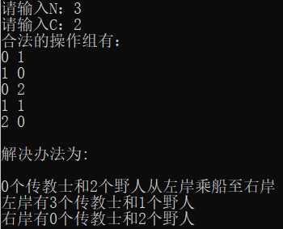
图1 —— 界面设计
（截屏并不完全，仅供参考界面设计）
五、运行测试与分析
1.N=2,C=1时无解
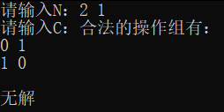
图2
2.N=5,C=4时，最少移动次数为7
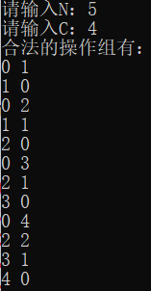
图3

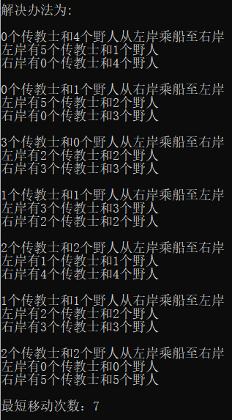
图4
（更多样例不再展示，均确保正确运行并输出结果）

六、实验收获与思考
修道士野人问题是一个很经典的算法问题，我最开始的想法是使用暴力搜索的方法，并进行逐一的比较，最终确定最短的移动方案，这种思路能确保找到的移动方法时正确的，但是当修道士和野人的数量足够多的时候，这种方法会非常慢，不适用。因此，我思考了离散数学中的二部图的思想，通过设置二元组和三元组表示状态量，进而设计函数使得遍历二部图的路径最短，可以达到本题的目的。

